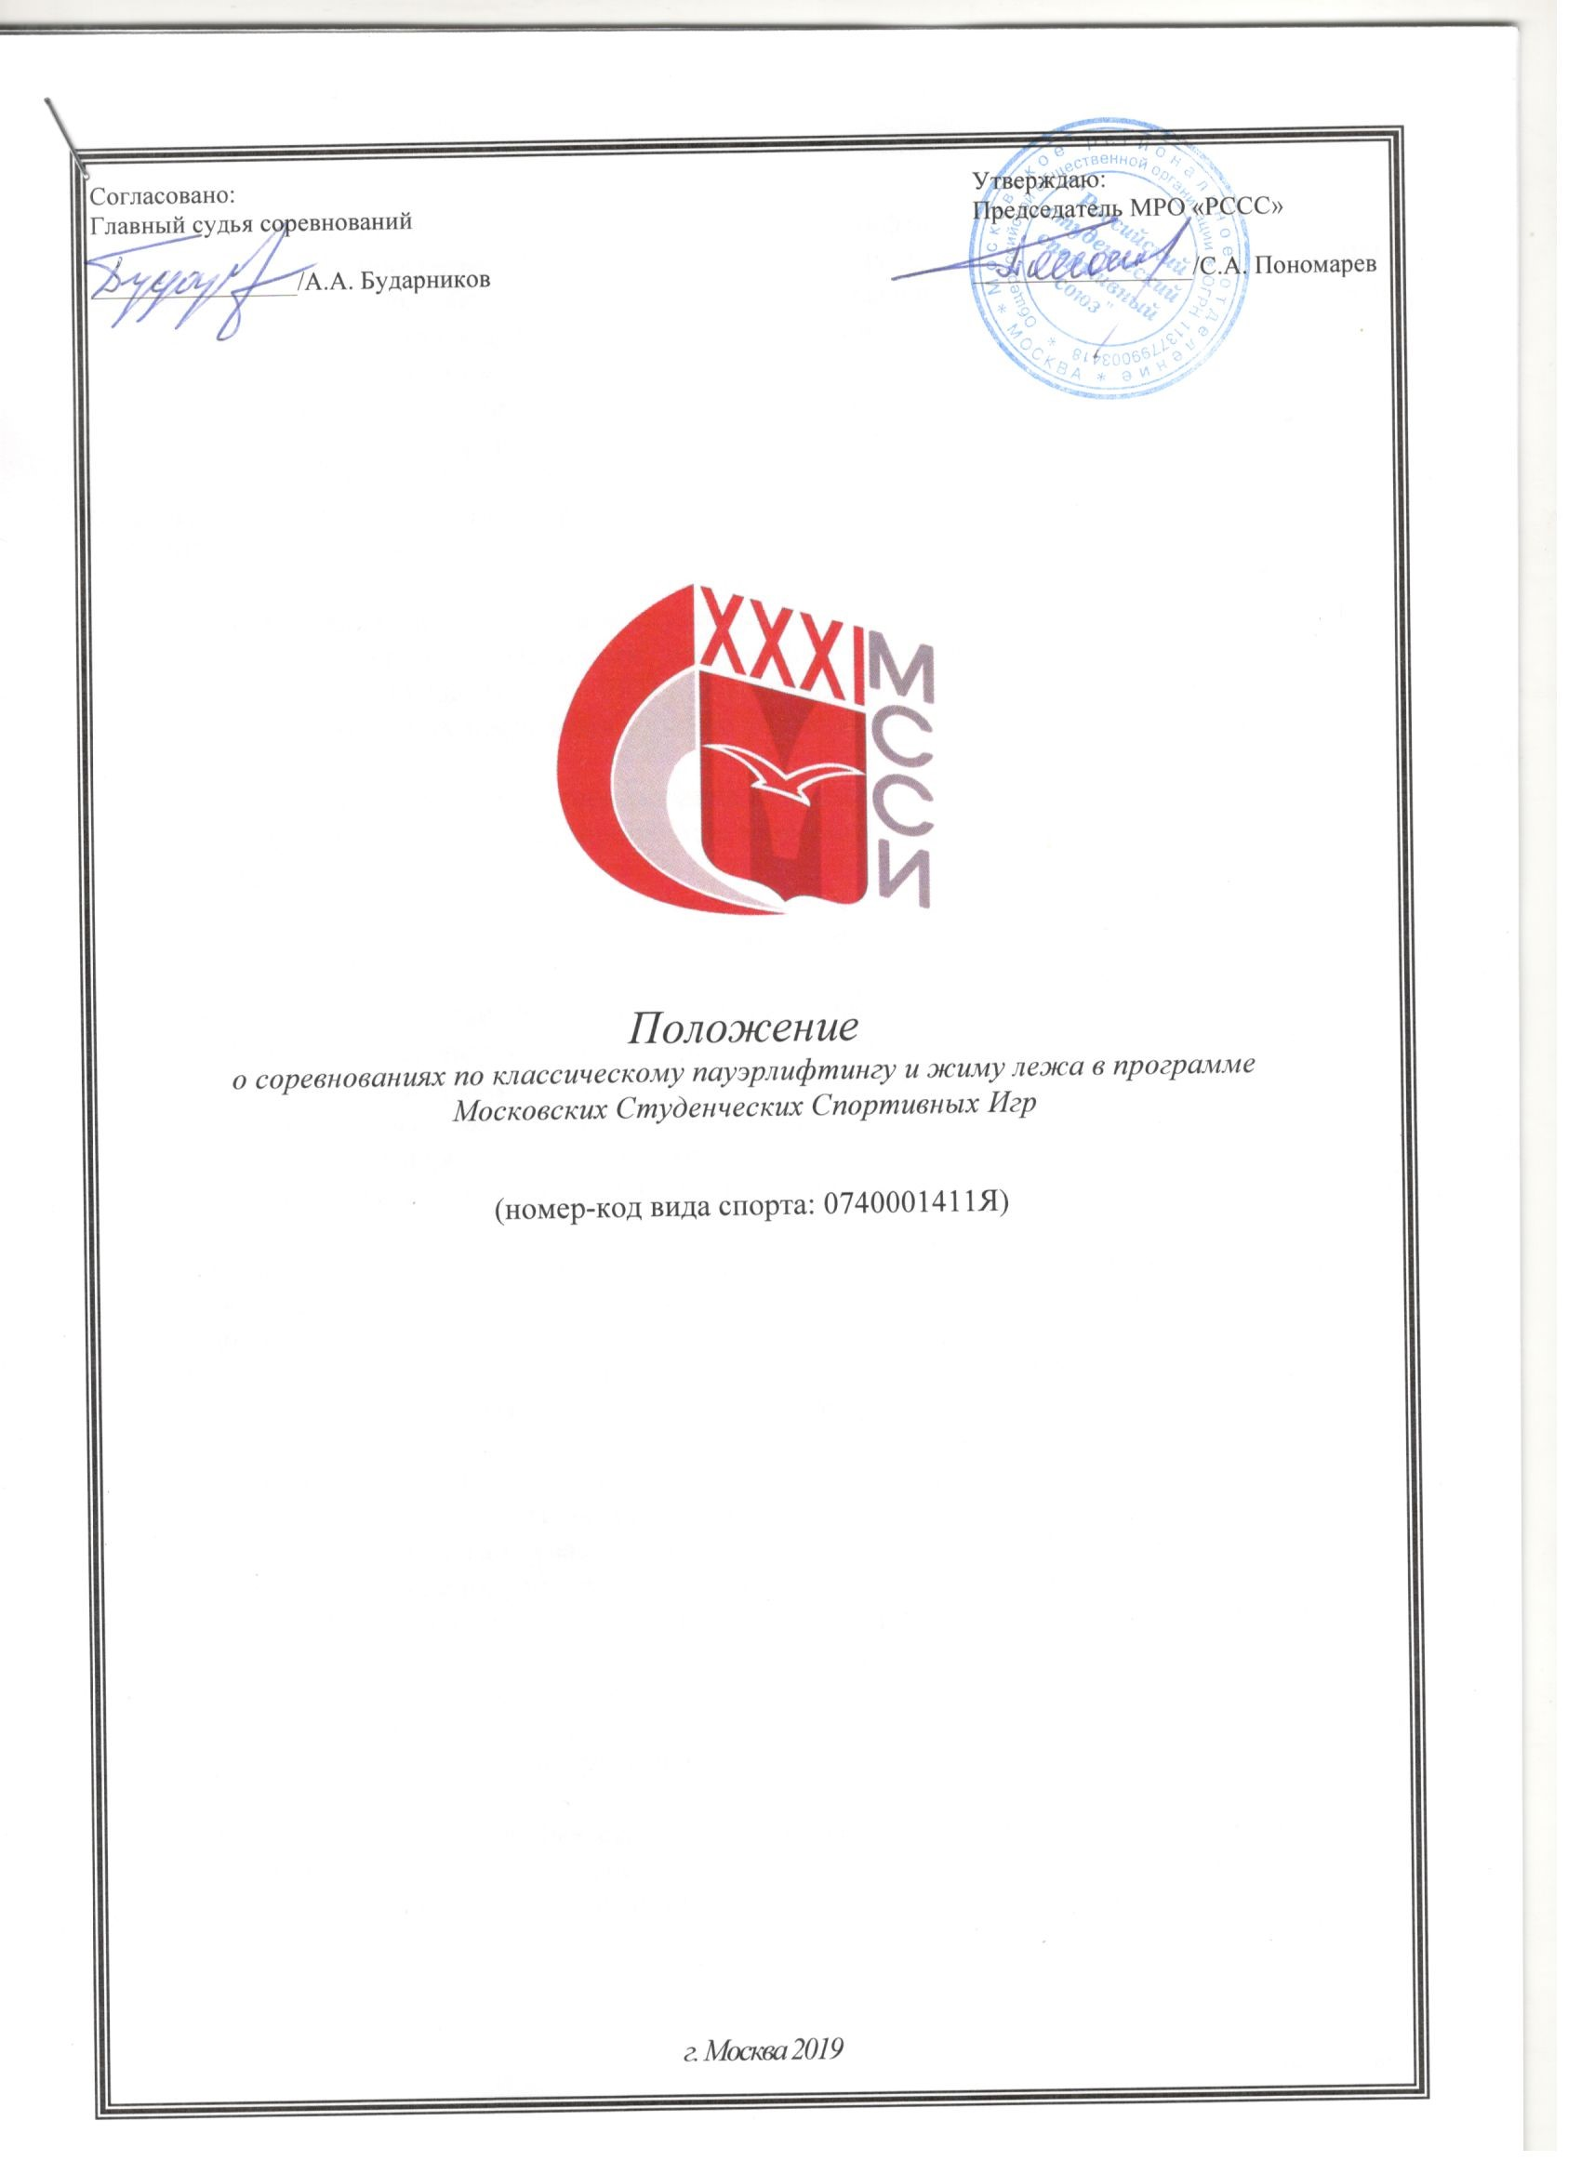
1. Общие положения

  - Соревнования по классическому пауэрлифтингу и жиму лежа, далее – «Соревнования», в программе Московских Студенческих Спортивных Игр (далее – Игры), проводятся среди команд образовательных организаций высшего образования города Москвы и Московской области, аккредитованных Министерством образования и науки Российской Федерации (далее - вузы или высшие учебные заведения).
  - Соревнования проводятся согласно Положению о проведении Московских студенческих спортивных игр, настоящему Положению, действующим правилам по виду спорта.
  - Настоящее Положение о соревнованиях подготовлено в соответствии с Распоряжением Департамента спорта и туризма города Москвы (далее – Москомспорт) от 15.06.2012 года № 191 (с учетом действующих изменений).
  - Соревнования проводятся Московским региональным отделением Общероссийской общественной организации «Российский студенческий спортивный союз» (далее - МРО «РССС»), в соответствии с Единым календарным планом физкультурных мероприятий и спортивных соревнований города Москвы (далее – ЕКП Москомспорта).
  - Соревнования проводятся с целью развития вида спорта среди студентов в городе Москве.
  - Задачами проведения соревнования являются:
    - укрепление здоровья и пропаганда здорового образа жизни среди студентов высших учебных заведений;
    - привлечение максимально возможного числа студентов к занятиям данным видом спорта, формирование у них мотивации к систематическим занятиям спортом и здоровому образу жизни;
    - выявление сильнейших спортсменов в данном виде спорта среди студентов;
    - повышения спортивного мастерства студентов;
    - подготовка резерва, кандидатов в студенческие сборные команды России и обеспечение успешного выступления московских спортсменов из числа студентов во всероссийских и международных студенческих соревнованиях.
  - В соответствии с настоящим Положением запрещается оказывать противоправное влияние на результаты спортивных соревнований.
Противоправным влиянием на результат официального спортивного соревнования признается совершение в целях достижения заранее определенного результата или исхода этого соревнования хотя бы одного из следующих деяний:
    - подкуп спортсменов, спортивных судей, тренеров, руководителей спортивных команд, других участников или организаторов официального спортивного соревнования (в том числе их работников), принуждение или склонение указанных лиц к оказанию такого влияния или совершение этих действий по предварительному сговору с указанными лицами;
    - получение спортсменами, спортивными судьями, тренерами, руководителями спортивных команд, другими участниками или организаторами официального спортивного соревнования (в том числе их работниками) денег, ценных бумаг, иного имущества, пользование указанными лицами услугами имущественного характера, извлечение ими других выгод и преимуществ или их предварительный сговор. Запрещается участие в азартных играх в букмекерских конторах и тотализаторах путем заключения пари:
      - для спортсменов - на официальные спортивные соревнования по виду или видам спорта, по которым они участвуют в соответствующих официальных спортивных соревнованиях;
      - для спортивных судей - на официальные спортивные соревнования по виду или видам спорта, по которым они обеспечивают соблюдение правил вида или видов спорта и положений (регламентов) о соответствующих официальных спортивных соревнованиях;
      - для тренеров - на официальные спортивные соревнования по виду или видам спорта, по которым они проводят тренировочные мероприятия и осуществляют руководство состязательной деятельностью спортсменов, участвующих в соответствующих официальных спортивных соревнованиях;
      - для руководителей спортивных команд - на официальные спортивные соревнования по виду или видам спорта, по которым руководимые ими спортивные команды участвуют в соответствующих официальных спортивных соревнованиях;
      - для других участников официальных спортивных соревнований - на официальные спортивные соревнования по виду или видам спорта, по которым они участвуют в соответствующих официальных спортивных соревнованиях;
      - для спортивных агентов - на официальные спортивные соревнования по виду спорта, в котором они осуществляют свою деятельность.
  - Предотвращение противоправного влияния на результаты официальных спортивных соревнований и борьба с ним осуществляются в соответствии с Уголовным кодексом Российской Федерации, иными нормативными правовыми актами Российской Федерации, а также в соответствии с нормами, утвержденными общероссийскими спортивными федерациями.
  - Настоящее Положение является основанием для командирования студентов, преподавателей и иных специалистов в области физической культуры и спорта на соревнования по виду спорта в программе Игр руководством вузов.

- Права и обязанности организаторов

  - Совет ректоров вузов Москвы и Московской области, Комиссия по физической культуре, спорту и молодежной политики Московской городской Думы, Департамент спорта и туризма города Москвы, далее – «Департамент» и МРО «РССС» определяют общие условия проведения Игр.
  - МРО «РССС» совместно с главным судьей соревнований по виду спорта определяют условия проведения соревнований по данному виду спорта, предусмотренные настоящим Положением.
  - Главный судья соревнований по классическому пауэрлифтингу и жиму лежа в программе ХХХI МССИ – БударниковА.А.
  - Распределение иных прав и обязанностей, включая ответственность за причинение вреда участникам соревнования и (или)третьим лицам осуществляется на основании договора между МРО «РССС» и иными лицами.

- Обеспечение безопасности участников и зрителей

  - Соревнования проводятся на спортивных сооружениях, внесенных во всероссийский реестр объектов спорта в соответствии с Федеральным законом от 04 декабря 2007 года №329-ФЗ «О физической культуре и спорте Российской Федерации».
Обеспечение безопасности участников и зрителей на соревнованиях осуществляется согласно требованиям Правил обеспечения безопасности при проведении официальных спортивных соревнований, утверждённых постановлением Правительства Российской Федерации от 18 апреля 2014 года №353.
  - Участие в соревнованиях осуществляется в том числе при наличии полиса страхования жизни, здоровья и от несчастных случаев, который представляется в комиссию по допуску участников на каждого участника соревнований, а также в соответствии с иными требования указанными в настоящем Положение.
Страхование участников производится за счет направляющей стороны в соответствии с законодательством Российской Федерации.
  - Оказание скорой медицинской помощи при проведении соревнований осуществляется в соответствии с приказом Министерства здравоохранения Российской Федерации от 01 марта 2016 г. № 134н.- «О Порядке организации оказания медицинской помощи лицам, занимающимся физической культурой и спортом, в том числе при подготовке и проведении физкультурных мероприятий и спортивных мероприятий, включая порядок медицинского осмотра лиц, желающих пройти спортивную подготовку, заниматься физической культурой и спортом в организациях или выполнить нормативы испытаний (тестов) Всероссийского физкультурно-спортивного комплекса «Готов к труду и обороне».
Обязательным основанием для допуска спортсмена к соревнованиям по медицинским заключениям является заявка на участие в соревнованиях по данному виду спорта с отметкой «Допущен» напротив каждой фамилии спортсмена, заверенная подписью врача по спортивной медицине и его личной печатью. Заявка на участие в соревнованиях подписывается врачом по спортивной медицине с расшифровкой фамилии, имени, отчества (при наличии) и заверяется печатью медицинской организации, имеющей лицензию на осуществление медицинской деятельности, предусматривающей работы (услуги) по лечебной физкультуре и спортивной медицине. Допуск спортсмена к соревнованиям по медицинским заключениям может быть осуществлен на основании персональной справки, соответствующей вышеперечисленным требованиям.
  - Антидопинговое обеспечение в Российской Федерации осуществляется в соответствии с Общероссийскими антидопинговыми правилами, утвержденными приказом Минспорта России от 09 августа 2016 года №947.
В соответствии с п.10.11.1. Общероссийских антидопинговых правил ни один спортсмен или иное лицо, в отношении которого была применена дисквалификация, не имеет право во время срока дисквалификации участвовать ни в каком качестве в соревнованиях.

- Места и сроки проведения соревнований

4.1. Сроки проведения соревнований: 14-17 марта 2019 года.
4.2. Место проведения: ФОК РУДН, улица. Миклухо-Маклая 4, зал № 1.

- Классификация и правила проведения соревнований

5.1. Соревнования проводятся в следующих видах:

Классический пауэрлифтинг и жим лежа.

Соревнования проводится по действующим международным правилам Федерации Пауэрлифтинга России (IPF), далее - «ФПР», с учётом изменений и дополнений на день начала соревнований.

Соревнования лично-командные среди мужских и женских команд.

Состав команды по классическому пауэрлифтингу и жиму штанги лежа:

Мужская команда:
1) Количество участников – 8 человек.
2) Количество сдвоек – 2, разрешено заявлять по два человека в две весовые категории в каждой номинации).

3) В зачет командного первенства – 5 лучших результатов.
4) Весовые категории: 59, 66, 74, 83, 93, 105, 120, 120+ кг.

Женская команда:
1) Количество участников – 7 человек.
2) Количество сдвоек – 2, разрешено заявлять по два человека в две весовые категории в каждой номинации).

3) В зачет командного первенства – 5 лучших результатов.
4)Весовые категории: 47, 52, 57, 63, 72, 84, 84+ кг.

- Требования к участникам соревнований и условия их допуска

6.1. К участию в соревнованиях допускаются обучающиеся высших учебных заведений в соответствии с утвержденным Учредителями Игр ПОЛОЖЕНИЕМ О ПРОВЕДЕНИИ XXXI МОСКОВСКИХ СТУДЕНЧЕСКИХ СПОРТИВНЫХ ИГР, далее – «Положение».\
6.2. Положение размещено на официальном сайте Организатора по адресу: http://mrsss.ru/page/xxxi-mssi.
В случае противоречия содержащихся в настоящем документе требований и норм с требованиями и нормами, содержащимися в Положении, нужно руководствоваться требованиями и нормами Положения. Положение имеет высшую юридическую силу по отношению к настоящему документу.
6..3. Не допускаются к участию в соревновании по данному виду спорта представители вузов-спортсмены, у которых отсутствует:
-страховка жизни и здоровья. Для спортсменов-участников МССИ действуют специальные условия, предоставленные страховой компанией РЕСО-ГАРАНТИЯ. Страховку можно оформить во время регистрации на сайте партнера соревнований в АОС «Наградион»
-надлежащим образом пройденная регистрация через АОС «Наградион»
-заключенный Договор между вузом и МРО «РССС»
-оплата вузом имеющегося долга за XXX МСС
-предоплата, совершенная вузом за участие в ХХХI МССИ
-надлежащим образом оформленная медицинская справка или виза уполномоченного медицинского работника
-надлежащим образом оформленная заявка.
6.4. Для получения допуска к участию в соревнованиях по классическому пауэрлифтингу и жиму лежа в программе ХХXI Московских Студенческих Спортивных Игр, каждая образовательная организация высшего образования/команда должна подать заявку в электронном виде на официальном сайте соревнований: http://mrsss.nagradion.ru/. В данной заявке должны быть заполнены ВСЕ графы заявочного листа, т.е. указаны данные каждого спортсмена, в т.ч. прикреплены фотографии игроков, логотипы, занесена информация о тренерском составе. Указанная Заявка заверяется заведующим кафедрой физического воспитания, либо иным надлежащим образом уполномоченным представителем вуза и заверяется печатью вуза.
6.4.1. Ненадлежаще оформленные Заявки, заполненные с нарушением требований Положения, Организатором не принимаются, а участники к соревнованиям по классическому пауэрлифтингу и жиму лежа не допускаются, до устранения нарушений.
6.4.2. К фотографиям игроков на сайте, предъявляются следующие требования:
- должна быть портретная (лицо, верхняя часть груди)
- выполнена в анфас при искусственном освещении на однотонном фоне, либо на фоне логотипа вуза или логотипа Организатора Игр
- с мимикой (выражением), не искажающим черты лица
- лицо игрока должно быть чётко видно.
- Не допускается фото:
- в очках
- головных уборах, включая платки и банданы
- с печатями и штампами
- вырезанное из общекомандной фотографии
- с посторонними предметами/лицами в кадре.
6.5. На мандатную комиссию каждая команда представляет следующие документы:
- заявку установленной формы в двух (2) экземплярах с указанием полных данных о заявляемых лицах в печатном виде (кнопка «Печать заявочного листа» на странице команды на сайте МРО «РССС»)
- студенческий билет
- оригинал диплома об окончании образовательной организации высшего образования – для выпускников (имеются в виду выпускники, которые на момент начала игр, а именно, на 20 сентября 2018 года, являлись студентами вуза. Выпускники, получившие диплом об окончании высшего образовательного учреждения летом 2018 года, участия в XXXI Играх принимать не могут)
- оригинал договора о страховании жизни, здоровья и от несчастных случаев.
Участнику необходимо во время взвешивания заявить начальные веса для всех трех упражнений в классическом пауэрлифтинге и классическом жиме лёжа, заполнив карточку диктора (участника), которая является карточкой первого подхода.
Участнику, на взвешивании, выдаются (самостоятельно) одиннадцать бланков карточек подходов для использования в соревнованиях по классическому пауэрлифтингу: три – для приседания, три – для жима лежа и пять – для тяги и три карточки подходов – для классического жима лёжа. После первого подхода атлет или его тренер (представитель) должны решить, какой вес будет установлен для второго подхода. Этот вес необходимо внести в соответствующую клетку карточки подходов и предъявить секретарю или иному официальному лицу в течение одной минуты.
6.6. Электронные заявки принимаются на сайте mrsss.nagradion.ru до 7 марта 2019 года. Мандатная комиссия для участников XXXI МССИ по классическому пауэрлифтингу и жиму лежа состоится перед началом соревнований.

- Требования к экипировке

7.1. Предметы разрешенной личной экипировки в соответствии с техническими правилами ФПР (IPF):
Пауэрлифтинг классический и жим лежа:
- Костюм не поддерживающий (трико-борцовки).
В случае отсутствия трико, участник не допускается до соревнований по классическому пауэрлифтингу и классическому жиму лежа.
2) Спортивная обувь: (спортивные ботинки (туфли), кроссовки, специальные ботинки для тяжёлой атлетики или пауэрлифтинга, или тапочки для тяги, а также спортивная обувь, применяемая в любых видах спорта в помещении.)
В случае отсутствия спортивной обуви, участник не допускается до соревнований по классическому пауэрлифтингу и классическому жиму лежа.
3) Гетры для становой тяги.
В случае отсутствия гетр, участник не допускается до соревнований по классическому пауэрлифтингу.
4) Наколенники, выполненные в виде неопреновых цилиндров.
5) Кистевые бинты.
6) Пояс (Ремень) с пряжкой или карабином.

- Условия подведения итогов

8.1. Пауэрлифтинг (классический) Соревнования лично-командные среди мужских и женских команд. Состав команды: мужская - 8 человек, женская – 7 человек. В зачёт командного первенства идут 5 лучших результатов участников.
Личное первенство:
1) Личные места в каждой весовой категории определяются по наибольшему поднятому весу в сумме трех упражнений. Личные места в абсолютной весовой категории определяются по коэффициенту Уилкса.
2) Каждому участнику предоставляется по три попытки в каждом упражнении. Наибольший поднятый вес в каждом из упражнений засчитывается в сумму. Если два или более атлетов в одной весовой категории набирают одинаковую сумму, то более легкий атлет классифицируется выше, чем более тяжелый.
Командный зачет:
1) Командный зачет проводится раздельно среди мужчин и женщин по сумме очков, набранных не более чем пятью участниками одной команды в соответствии с занятыми местами и выполненными нормативами.
2) Распределение очков:
2.1) Очки начисляемые в соответствии с занятым местом в своей весовой категории: 1 место – 12 очков, 2 место – 9 очков, 3 место – 8 очков, 4 место-7 очков,….10 место – 1 очко. Каждый следующий атлет, закончивший соревнования и набравший общую сумму, получает одно очко.
2.2) Поощрительные очки начисляются за выполнения норматива: МСМК-11, МС-9, КМС-7, 1разряд-5 очков, 2 разряд – 3 очка.
3) В случае равенства набранных очков, преимущество получает команда, имеющая больший результат по таблице Уилкса в соответствии с международными правилами.

8.2. Жим штанги лежа (классический)
Соревнования лично-командные среди мужских и женских команд. Состав команды: мужская - 8 человек, женская – 7 человек. В зачёт командного первенства идут 5 лучших результатов участников.
Личное первенство:
1) Личное первенство определяется по наибольшему поднятому весу. Каждому участнику предоставляется по три попытки в упражнении. Наибольший поднятый вес засчитывается в сумму. Личные места в абсолютной весовой категории определяются по коэффициенту Уилкса.
2) Если два или более атлетов набирают одинаковую сумму, то более легкий атлет классифицируется выше, чем более тяжелый.

Командный зачет:
1) Командный зачет проводится раздельно среди мужчин и женщин по сумме очков, набранных не более чем пятью участниками одной команды в соответствии с занятыми местами:
2) Распределение очков:
2.1) Очки начисляемые в соответствии с занятым местом в своей весовой категории: 1 место – 6, 2 место – 4.5, 3 место – 4, 4 место-3.5,…..10 место – 0.5.
Каждый следующий атлет, закончивший соревнования и набравший общую сумму получает 0.5 очков.
3) В случае равенства набранных очков, преимущество получает команда, имеющая больший результат по таблице Уилкса в соответствии с международными правилами.
В зачет общекомандного первенства среди мужчин идет сумма очков, набранных за классический пауэрлифтинг и жим лежа.
В зачет общекомандного первенства среди женщин идет сумма очков, набранных за классический пауэрлифтинг и жим лежа.
Очки начисляются по таблице очков, указанной в Положении о XXXI Московских Студенческих Спортивных Играх классическому пауэрлифтингу и жиму лёжа.

- Награждение

8.1. Спортсмены команды победителя и команд призеров соревнований награждаются медалями и дипломами соответствующих степеней.
8.2. Команда победитель награждается Кубком и дипломом.
8.3. Команды призеры – дипломами.

- Условия финансирования

  - Финансирование соревнований осуществляется МРО «РССС» из средств Департамента спорта и туризма города Москвы, а также из средств вузов, поступивших на счет МРО «РССС» за участие в соревнованиях по данному виду спорта на основании заключенных договоров между вузами и МРО «РССС» и утвержденного МРО «РССС» Прейскуранта.

Данное Положение является официальным вызовом на соревнования.

Контактные телефоны:
+ 7 926 703 00 58 – Бударников Анатолий Александрович
+ 7 968 961 56 56 – Козлов Александр Викторович

Приложение 1.

Карточка диктора (участника)

Фамилия, имя: |  |  | Дата рождения:
ВУЗ |  | Собственный вес: | Весовая категория:
Упражнения | Приседание | Жим |  | Тяга
Вес штанги
кг

Подпись: атлета (тренера)

Приложение 2.
Карточки подходов:

Приседание  Фамилия……………. |  |  |  | Жим лежа  Фамилия…………… |  |  |  | Тяга  Фамилия…………….
1-й | 2-й | 3-й |  | 1-й | 2-й | 3-й |  | 1-й | 2-й | 3-й
Подпись……………. |  |  |  | Подпись……………. |  |  |  | 3/1 3/2  Подпись…………..

